**Laporan Survei**

Kelompok 5

244107060152 - Diyah Ramadhani Putri

244107060109 - Fiza Rahmatus Sholikha

244107060094 - Primayunita Putri Agustine

244107060138 - Rifat Djibran

Studi Kasus

**25 November 2025**

# Selayang Pandang

Studi Kasus yang diangkat adalah analisis kualitas layanan website Politeknik Negeri Malang berdasarkan perspektif pengguna. Website resmi Politeknik Negeri Malang merupakan sarana utama penyampaian informasi bagi mahasiswa, calon mahasiswa, maupun masyarakat umum. Hampir seluruh proses akademik, mulai dari akses informasi kampus, berita terkini di kampus, hingga layanan administrasi dilakukan di website tersebut.

Pemilihan studi kasus ini didasarkan pada kebutuhan untuk menilai sejauh mana website Polinema telah memenuhi standar kemudahan pengguna, kecepatan akses, kelengkapan informasi, kenyamanan tampilan, serta fitur layanan. Meskipun website Polinema terus digunakan secara luas, belum ada informasi yang menunjukan bagaimana persepsi pengguna secara langsung terhadap kualitas layanan yang diberikan.

Survei dilakukan karena menjadi metode yang tepat untuk memperoleh data langsung dari pengguna website. Dari survei ini dapat diketahui aspek-aspek yang sudah berjalan dengan baik serta bagian mana yang masih perlu ditingkatkan. Hasil yang diperoleh diharapkan mampu memberikan masukan yang objektif bagi pengembangan website Polinema sehingga layanan yang diberikan dapat semakin meningkatkan kualitas.

# Profil Responden

Survei ini diikuti oleh 40 mahasiswa Politeknik Negeri Malang jurusan Teknologi Informasi Program Studi D-IV Sistem Informasi Bisnis yang memiliki pengalaman dalam menggunakan website Polinema. Berdasarkan hasil pengumpulan data, responden terdiri dari tiga tingkatan. Mahasiswa Tingkat 1 berjumlah 8 orang atau sekitar 20%, mahasiswa Tingkat 2 menjadi kelompok terbesar dengan persentase 67,5% atau berjumlah 27 orang, sedangkan 12,5% sisanya berasal dari Tingkat 3 yang berjumlah 5 orang.

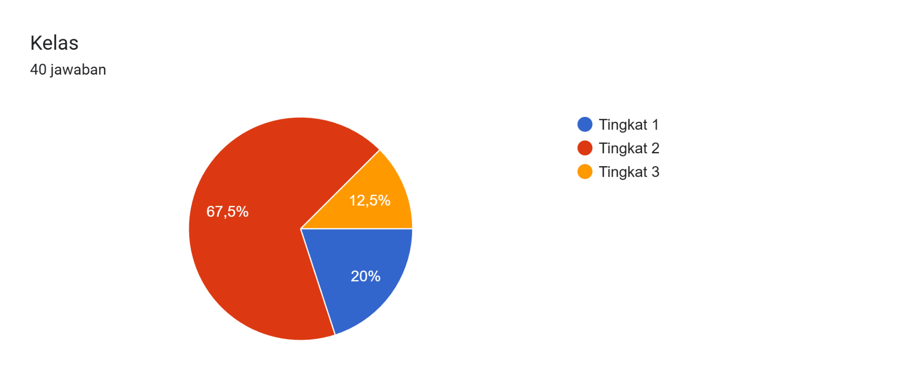

Variasi tingkat studi ini dipilih karena masing-masing kelompok pengguna memiliki kebutuhan dan pola penggunaan website yang berbeda. Mahasiswa tingkat 1 biasanya berada pada fase adaptasi awal terhadap sistem informasi kampus. Mereka memanfaatkan website untuk mencari informasi dasar seperti pengumuman, kalender akademik, serta panduan umum mengenai kegiatan perkuliahan. Pengalaman awal ini memberi wawasan tentang seberapa mudah website dipahami oleh pengguna baru.

Mahasiswa tingkat 2, sebagai kelompok mayoritas, berada pada masa perkuliahan yang paling aktif. Mereka sering menggunakan website untuk mengakses jadwal kuliah, informasi akademik, layanan administrasi, dan berbagai pengumuman penting. Tingginya frekuensi penggunaan membuat mereka dapat memberikan penilaian yang lebih komprehensif terhadap struktur menu, kecepatan akses, serta kelengkapan informasi yang tersedia.

Sementara itu, mahasiswa tingkat 3 memiliki kebutuhan yang lebih spesifik terkait kegiatan akademik lanjutan. Mereka umumnya mencari informasi terkait jurusan, kegiatan internal, atau dokumen tertentu yang berhubungan dengan persiapan akademik tingkat lanjut. Pengalaman mereka yang lebih matang memberikan perspektif yang mendalam terhadap efektivitas fitur-fitur yang ada pada website.

Dengan keterlibatan mahasiswa dari ketiga tingkat tersebut, survei ini menghasilkan gambaran yang lebih menyeluruh mengenai kualitas layanan website Polinema. Perbedaan pengalaman antar-tingkatan menjadi dasar yang kuat untuk menilai sejauh mana website mampu memenuhi kebutuhan pengguna dari berbagai tahapan studi, sekaligus memberikan arahan untuk perbaikan dan pengembangan sistem ke depan.

# Variabel Survei

1. **Tampilan (User Interface/ UI)**

Variabel ini berkaitan dengan bagaimana website Polinema disajikan secara visual kepada pengguna. Aspek-aspek yang dinilai meliputi:

* Kerapihan tata letak
* Keselarasan warna
* Keterbacaan teks
* Kenyamanan desain secara keseluruhan

**Alasan memilih variabel ini:**

Tampilan merupakan hal pertama yang dilihat pengguna saat membuka website. Jika tampilannya menarik, profesional, dan mudah dipahami pengguna akan merasa lebih nyaman dan terdorong untuk melanjutkan penggunaan. Sebaliknya, tampilan yang membingungkan dapat membuat pengguna meninggalkan website meskipun informasinya lengkap.

1. **Kemudahan Akses (Usability)**

Variabel ini mengukur seberapa mudah website digunakan oleh pengguna, mencakup:

* Kecepatan memuat halaman
* Navigasi yang jelas
* Website mudah dipelajari tanpa harus membaca panduan
* Tidak banyak langkah yang membingungkan

**Alasan memilih variabel ini:**

Website akademik Polinema digunakan oleh banyak pihak dengan latar belakang kemampuan teknologi yang berbeda. Oleh karena itu, website harus mudah digunakan oleh semua pengguna, baik yang sudah terbiasa dengan layanan digital maupun yang masih awam. Semakin mudah diakses, semakin positif pengalaman pengguna terhadap layanan.

1. **Ketersampaian Informasi (Information Quality)**

Variabel ini menilai apakah informasi yang ada pada website:

* Akurat
* Disampaikan dengan bahasa yang jelas
* Mudah ditemukan oleh pengguna

**Alasan memilih variabel ini:**

Website kampus adalah pusat informasi, mulai dari pengumuman penting jadwal, berita, hingga dokumen akademik. Jika informasi tidak tersampaikan dengan baik, maka fungsi website sebagai penyedia layanan akan berkurang. Pengguna harus bisa menemukan informasi yang mereka butuhkan dengan cepat tanpa harus mencari terlalu lama atau melalui langkah yang rumit.

# Peran Anggota Kelompok

|  |  |  |
| --- | --- | --- |
| No | Anggota Kelompok | Peran dan Tanggung Jawab |
| 1 | Diyah Ramadhani Putri | * Membuat pertanyaan * Menyebarkan kuisioner * Menjelaskan selayang pandang dan variabel survei * Menganalisis hasil survei variabel kemudahan akses |
| 2 | Fiza Rahmatus Sholikha | * Membuat pertanyaan * Menyebar kuisioner * Menganalisis hasil survei variabel tampilan dan variabel ketersampaian informasi * Membuat kesimpulan hasil survei |
| 3 | Primayunita Putri Agustine | * Membuat pertanyaan * Menyebar kuisioner * Menjelaskan profil responden * Membuat PPT presentasi |
| 4 | Rifat Djibran | * Membuat pertanyaan * Menyebar kuisioner * Membuat PPT presentasi |

# Analisis Hasil Survei

1. **Hasil Statistik Jawaban Responden**

* **Variabel Tampilan**

Diagram jawaban Formulir. Judul pertanyaan: Bagaimana pendapat Anda tentang tampilan pada website Polinema?
. Jumlah jawaban: 40 jawaban.

Diagram jawaban Formulir. Judul pertanyaan: Seberapa menarik menurut Anda tampilan desain website Polinema?
. Jumlah jawaban: 40 jawaban.

Diagram jawaban Formulir. Judul pertanyaan: Apakah tampilan website tetap menarik meski dilihat di perangkat yang berbeda
. Jumlah jawaban: 40 jawaban.

Diagram jawaban Formulir. Judul pertanyaan: Apakah tata letak konten di setiap halaman sudah tertata dengan rapi dan mudah dibaca?
. Jumlah jawaban: 40 jawaban.

Diagram jawaban Formulir. Judul pertanyaan:  Apakah ukuran dan posisi tombol/menu sudah jelas terlihat dan mudah dikenali?
. Jumlah jawaban: 40 jawaban.

* **Variabel Kemudahan Akses**

Diagram jawaban Formulir. Judul pertanyaan: Apakah fitur dan menu yang tersedia di website Polinema berfungsi dengan baik dan mudah diakses?
. Jumlah jawaban: 40 jawaban.

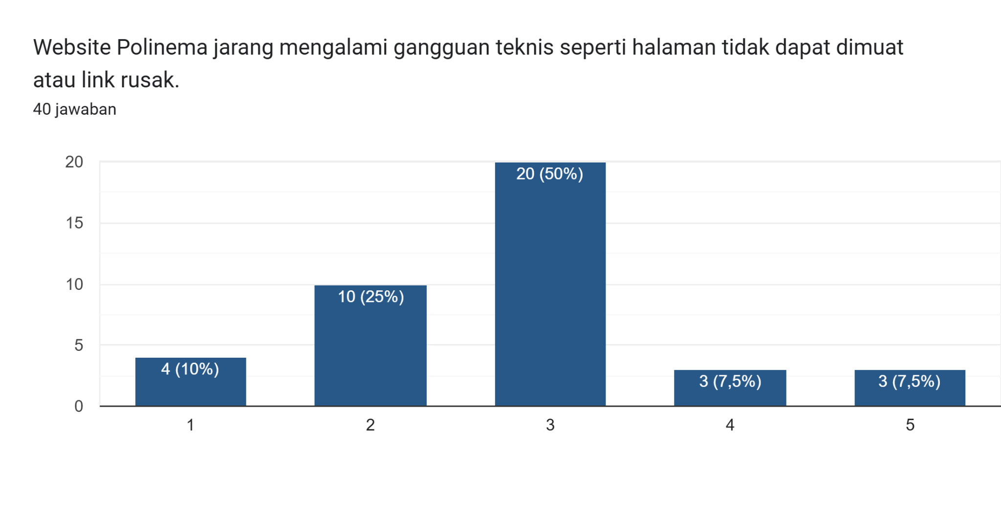

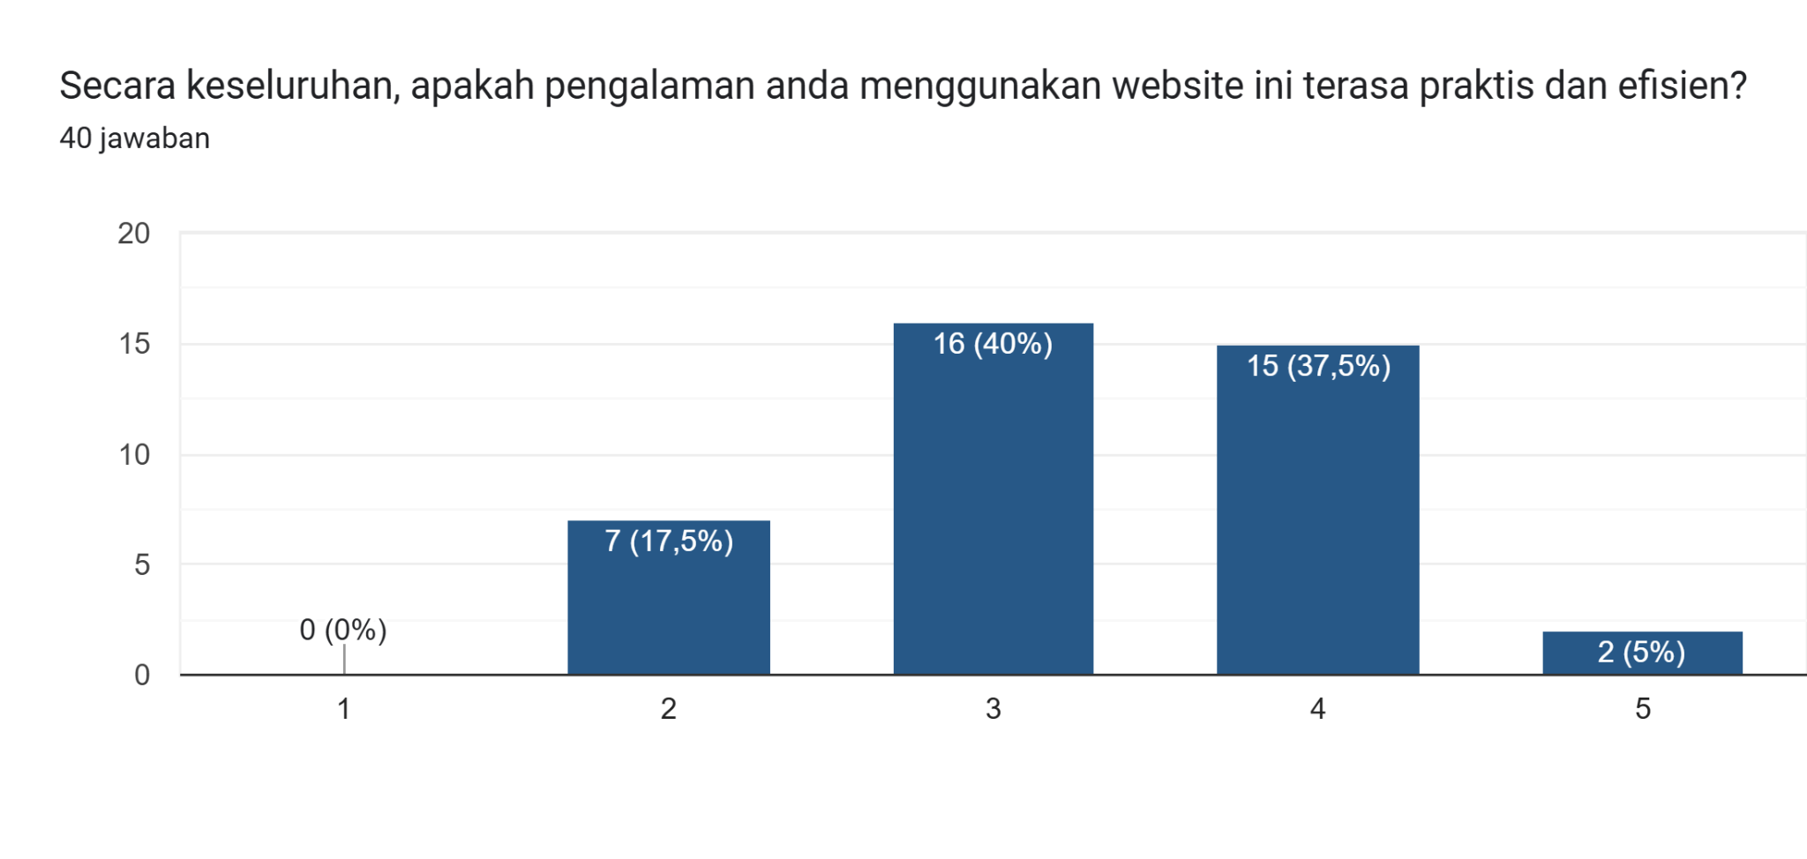

* **Variabel Ketersampaian Informasi**

Diagram jawaban Formulir. Judul pertanyaan: Seberapa relevan dan terbaru informasi yang disajikan di website Polinema menurut Anda?
. Jumlah jawaban: 40 jawaban.

Diagram jawaban Formulir. Judul pertanyaan: Sejauh mana informasi di dalam website mudah dipahami dan tidak membingungkan
. Jumlah jawaban: 40 jawaban.

Diagram jawaban Formulir. Judul pertanyaan: Apakah Anda merasa mudah menemukan informasi yang Anda butuhkan di website Polinema?
. Jumlah jawaban: 40 jawaban.

1. **Hasil Uji reliabilitas**

Uji reliabilitas bertujuan untuk mengukur konsistensi jawaban responden sehingga dapat dipercayai untuk menggambarkan persepsi pengguna secara stabil. Proses pengujian dilakukan menggunakan metode *Frequentist Reliability Statistics* dengan melihat nilai *Cronbach Alpha* sebagai indikator utama. Kuesioner dapat dikatakan reliabel apabila masing-masing variabel mempunyai nilai *Cronbach Alpha* > 0.6.

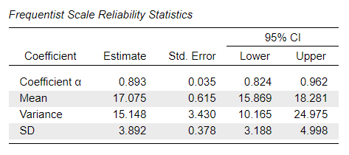

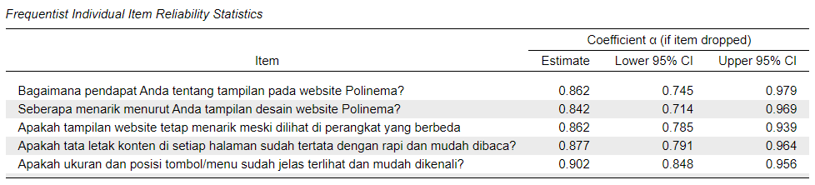

Pada variabel tampilan, nilai *Cronbach Alpha* yang diperoleh sebesar 0,893 yang termasuk kategori sangat reliabel karena berada jauh di atas 0,6. Dengan interval kepercayaan 95% menunjukkan bahwa tingkat reliabilitas berada dalam rentang yang stabil dan konsisten. Nilai mean sebesar 17,075 menunjukkan bahwa responden cenderung memberikan nilai positif terhadap tampilan website Polinema. Sementara itu, nilai varians sebesar 15,148 dan standar deviasi sebesar 3,892 menunjukkan adanya variasi jawaban yang normal. Analisis per item berada pada rentang 0,842 hingga 0,902 yang menunjukkan tidak ada item yang menurunkan reliabilitas. Hal ini berarti setiap pertanyaan berkontribusi signifikan terhadap pembentukan variabel tampilan.

Secara keseluruhan, hasil ini menunjukkan bahwa reabilitas variabel tampilan telah memenuhi standar yang mampu mengukur presepsi tampilan website Polinema secara konsisten, mencakup aspek kerapihan tata letak, keselarasan warna, keterbacaan teks, kenyamanan desain secara keseluruhan. Dengan demikian, seluruh item dalam variabel ini layak digunakan tanpa perlu penghapusan atau revisi

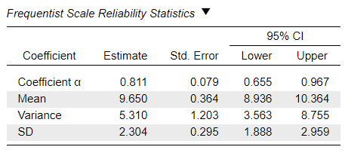

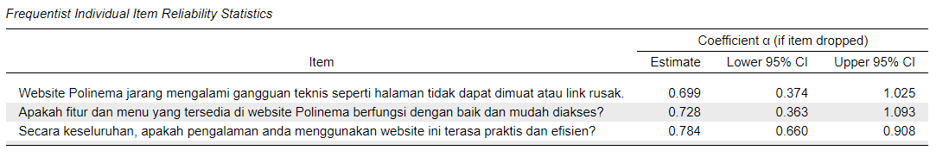

Pada variabel kemudahan akses digunakan untuk mengetahui sejauh mana website Polinema memberikan penggunaan yang nyaman, praktis, dan bebas dari hambatan bagi penggunanya. Berdasarkan hasil pengolahan data, nilai *Cronbach Alpha* untuk variabel ini sebesar 0,811, yang menunjukan bahwa ketiga pertanyaan memiliki tingkat konsisten yang baik. Secara umum, nilai rata-rata respon terhadap variabel ini berapa pada angka 9,650 yang menunjukan bahwa penilaian pengguna cenderung positif.

Variabel ini terdiri dari tiga item. Item pertama, yaitu pernyataan bahwa website jarang mengalami gangguan teknis seperti halaman gagal dimuat atau link rusak, memberikan nilai kontribusi sebesar 0,699 atau 69,9%. Item ini menunjukkan bahwa pengguna menilai stabilitas teknis website berada pada kategori baik. Item kedua, mengenai kemudahan pengguna dalam mengakses menu dan fitur yang tersedia, menghasilkan nilai kontribusi 0,728 atau 72,8%, yang menandakan bahwa navigasi website dianggap cukup jelas dan tidak membingungkan bagi mayoritas pengguna. Sementara itu, item ketiga yang menilai pengalaman keseluruhan pengguna ketika menggunakan website untuk beraktivitas memiliki nilai kontribusi tertinggi yaitu 0,784 atau 78,4%, menunjukkan bahwa aspek ini paling kuat dalam merepresentasikan variabel Kemudahan Akses secara umum. Secara keseluruhan, hasil ini mengindikasikan bahwa pengguna menilai website Polinema cukup praktis, mudah digunakan, dan jarang mengalami hambatan berarti saat diakses.

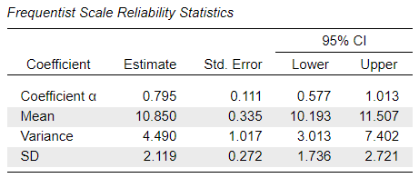

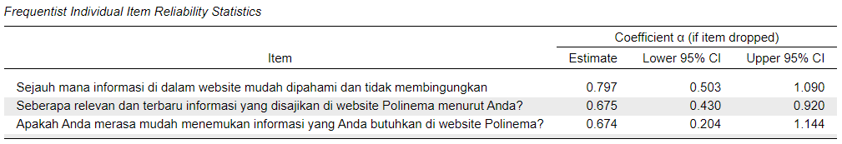

Pada variabel ketersampaian informasi memiliki nilai *Cronbach Alpha* sebesar 0,795 yang berarti masuk dalam kategori reliabel karena berada di atas 0,6. Nilai mean sebesar 10.850 menunjukkan bahwa responden menilai penyampaian informasi pada website Polinema cukup baik. Standar deviasi sebesar 2,119 dan varians sebesar 4,490 menunjukkan bahwa variasi jawaban responden masih normal. Analisis per item berada pada rentang 0,674 hingga 0.797 yang berarti semua item di variabel ini sudah cukup mendukung reliabilitas.

Secara keseluruhan, hasil ini menunjukkan bahwa informasi pada website Polinema dinilai cukup mudah dipahami, relatif relevan, serta dapat ditemukan dengan mudah oleh pengguna. Oleh karena itu, variabel ketersampaian informasi dapat berfungsi dengan baik dalam menggambarkan efektivitas penyampaian informasi pada website.

# Kesimpulan

Berdasarkan hasil analisis data yang telah dilakukan terhadap 40 responden, dapat disimpulkan bahwa instrumen penelitian ini memiliki tingkat kepercayaan yang tinggi. Hal ini dibuktikan dengan hasil uji reanilitas menggunakan *Cronbach Alpha* pada tiga variabel, yaitu variabel Tampilan dengan nilai 0,893, variabel Kemudahan Akses sebesar 0,811, dan variabel Ketersampaian Informasi sebesar 0,795. Seluruh nilai koefisien tersebut berada jauh di atas 0,6 yang berarti dapat dipastikan bahwa kuesioner ini mampu mengukur persepsi pengguna secara konsisten dan stabil.

Hasil survei menunjukkan bahwa responden memiliki persepsi yang positif terhadap kualitas layanan website Polinema. Variabel Tampilan menjadi aspek yang konsisten dinilai baik oleh pengguna, menandakan bahwa desain antarmuka dan tata letak sudah bagus. Di sisi lain, variabel Kemudahan Akses dan Ketersampaian Informasi juga mendapatkan penilaian yang baik, di mana pengguna merasa website praktis digunakan dan informasi yang disajikan cukup relevan serta mudah dipahami. Secara keseluruhan, kualitas website Polinema dinilai dalam kategori baik.